Đề thi tuyển sinh vào 10 môn hoá chuyên 2018 chuyên Lê Hồng Phong (Nam Định) có đáp án giúp em thử sức và đối chiếu kết quả tốt hơn.

Đọc tài liệu tổng hợp đề thi tuyển sinh vào 10 môn hoá chuyên năm 2018 trường Lê Hồng Phong, Nam Định mời các em cùng thử sức với đề thi này.

ĐỀ THI VÀO 10 MÔN HOÁ CHUYÊN NĂM 2018 TRƯỜNG LÊ HỒNG PHONG
- Cho: H = 1; Na = 23; K = 39; Fe = 56; Al = 27; C = 12; O = 16; S = 32; Cl = 35,5
Câu 1: 2 điểm
1. Phân loại thành đơn chất, hợp chất hoặc hỗn hợp các chất cho dưới đây: xenlulozơ, hồ tinh bột, kim cương, đất đèn.
2. Nguyên tử của nguyên tố A có điện tích hạt nhân 16+, 3 lớp electron, lớp electron ngoài cùng có 6 electron.
a. Giả thiết “bán kính nguyên tử” là khoảng cách từ hạt nhân tới lớp electron ngoài cùng. Thông số này phụ thuộc vào lực hút giữa electron và hạt nhân: nếu lực hút càng mạnh, bán kính càng nhỏ và ngược lại. Nếu cung cấp năng lượng để 1 electron bứt ra khỏi lớp ngoài cùng, A chuyển thành A+; ngược lại, cung cấp năng lượng để ép thêm 1 electron vào lớp ngoài cùng, A chuyển thành A-. Dựa vào điện tích của các hạt trong nguyên tử, hãy sắp xếp theo thứ tự tăng dần bán kính của A, A+ và A và giải thích.
b. Xác định A, viết phương trình hóa học (ghi rõ điều kiện nếu có) để thực hiện các chuyển hóa sau:
A + A1 ⎯⎯→X (1) ; A + B ⎯⎯→Y (2)
Y + A1 ⎯⎯→X + E (3) ; X + Y ⎯⎯→A + E (4)
X + D + E ⎯⎯→U + V (5) ; Y + D + E ⎯⎯→U + V (6)
Biết mỗi chữ cái là một chất khác nhau; A1 và B đều là phi kim.
c. Giả thiết “số oxi hóa” là điện tích của nguyên tử trong phân tử nếu cho rằng phân tử tạo nên từ các ion đơn nguyên tử. Trong các đơn chất, nguyên tử có số oxi hóa bằng 0. Với đa số các hợp chất, hidro thường có số oxi hóa là +1; oxi thường có số oxi hóa -2. Tổng đại số số oxi hóa của các nguyên tử trong phân tử bằng 0. Có thể định nghĩa: phản ứng oxi hóa – khử là phản ứng có sự thay đổi số oxi hóa; chất oxi hóa là chất có số oxi hóa giảm và chất khử là chất có số oxi hóa tăng trong phản ứng oxi hóa – khử. Dựa vào các định nghĩa trên hãy cho biết phản ứng nào trong số các phản ứng ở ý 2.b là phản ứng oxi hóa – khử? Xác định chất oxi hóa và chất khử trong một phản ứng oxi hóa – khử tùy chọn ở trên.
Câu 2: 2 điểm
1. Sắt đứng đầu bảng trong các kim loại thương phẩm. Các quặng thông thường của sắt như manhetit (Fe3O4), limonit (Fe2O3) cũng như sắt vụn đều được dùng làm nguyên liệu sản xuất sắt. Than cốc được sử dụng như một chất khử rẻ tiền.
a. Hãy viết các phản ứng xảy ra trong lò cao trong quá trình sản xuất sắt.
b. Giả sử hiệu suất trong lò cao là 92% theo khối lượng, tính xem với 1,6 tấn quặng chứa 18% manhetit và 58% limonit ta sẽ thu được bao nhiêu kg thép chứa 2% cacbon?
2. Thuyền trưởng Jack Sparrow trong loạt phim “Cướp biển vùng Caribbean” quyết định đóng ba con tàu vỏ sắt với hình dạng, kích thước và khối lượng hoàn toàn giống nhau. Con tàu thứ nhất tham gia hành trình trên vùng biển lạnh ở Bắc Băng Dương; con tàu thứ hai tham gia hành trình trên vùng biển nóng ở Đại Tây Dương; con tàu thứ ba được thu nhỏ lại, cất trong chai thủy tinh chứa không khí khô rồi đậy chặt bằng nút phòng khi một trong hai con tàu trên bị hỏng sẽ lấy ra sử dụng. Vài tuần sau đó, Jack quan sát sự han rỉ trên các con tàu của mình.
a. Cho biết con tàu nào sẽ bị han rỉ, tốc độ han rỉ ở con tàu nào nhanh hơn.
b. Sự han rỉ trên các con tàu phụ thuộc vào những yếu tố nào?
3. Chất rắn Y có thành phần gồm 3 nguyên tố với thành phần % về khối lượng như sau: Fe chiếm 52,09%; O chiếm 14,88%; còn lại là nguyên tố X. Biết trong hợp chất này Fe có số oxi hóa là +3.
a. Lập luận tìm công thức phân tử của chất rắn Y.
b. Khi đun nóng, FeCl3.6H2O phân huỷ tạo thành chất rắn Y; H2O và HCl. Khi tăng nhiệt độ tới 350oC thì chất rắn Y sẽ tiếp tục phân huỷ tạo thành FeX3 và Fe2O3, lúc này FeX3 ở dạng hơi và bay ra. Đun nóng 2,752 g FeCl3.6H2O trong không khí đến 350oC thu được 0,898 g bã rắn. Xác định số mol của các chất có trong bã rắn.
Câu 3: 2 điểm
1. Stiren lần đầu tiên được phân lập từ thực vật styraciflua vào năm 1839. Hidrocacbon này có thành phần gồm 92,31% cacbon và chứa vòng benzen. Khối lượng phân tử của stiren nằm trong khoảng (90; 118). Xác định công thức cấu tạo của stiren. Hợp chất này có làm mất màu dung dịch brom không, có tham gia phản ứng trùng hợp không? Nếu có, hãy viết các phản ứng xảy ra.
2. Có một hỗn hợp khí A gồm một ankan (hiđrocacbon mạch hở, phân tử chỉ có các liên kết đơn), một anken (hiđrocacbon mạch hở, phân tử có 1 liên kết đôi) và hidro. Cho 560 ml hỗn hợp A đi qua ống sứ chứa bột niken đốt nóng thì chỉ còn lại 448 ml khí. Cho lượng khí này lội qua lượng dư dung dịch nước brom, thì chỉ còn 280 ml khí đi qua dung dịch, có tỉ khối hơi so với hidro bằng 17,8. Biết thể tích các chất khí đo ở cùng điều kiện, các phản ứng là hoàn toàn. Tìm công thức phân tử của các hidrocacbon.
3. Để thuận tiện cho việc nghiên cứu, quy ước liên kết trong các hợp chất hữu cơ gồm 2 loại chính là liên kết xichma (kí hiệu σ) và liên kết pi (kí hiệu π). Liên kết đơn được tính là 1 liên kết σ; liên kết đôi được tính là 1 liên kết σ và 1 liên kết π; liên kết ba được tính là 1 liên kết σ và 2 liên kết π. Các hidrocacbon A, B, C, D khác nhau có cùng công thức phân tử C6H6. A có số liên kết π nhiều nhất có thể; B có ít hơn A 4 liên kết π; C có 3 liên kết π còn D có 2 liên kết π. Vẽ ít nhất một công thức cấu tạo tương ứng với mỗi chất A, B, C, D. Biết trong phân tử hợp chất hữu cơ, nguyên tử cacbon luôn có hóa trị bốn (nghĩa là luôn có 4 liên kết).
4. Hợp chất X là hiđrocacbon no (không chứa liên kết π), phân tử có 5 nguyên tử cacbon. Cho X tác dụng với Cl2 (ánh sáng, tỉ lệ phản ứng 1 : 1) chỉ tạo ra 1 sản phẩm thế monoclo. Viết công thức cấu tạo của X và sản phẩm thế monoclo.
Câu 4: 2 điểm
1. Cho 0,02 mol một este phản ứng vừa đủ với 200ml dung dịch NaOH 0,2M; sản phẩm chỉ gồm 1 muối và 1 rượu đều có số mol bằng số mol của este, đều có cấu tạo mạch thẳng. Mặt khác, xà phòng hóa hoàn toàn 2,58g este đó hết 20ml dung dịch KOH 1,5M, thu được 3,33g muối. Xác định công thức cấu tạo của este.
2.
a. Phản ứng trùng hợp là gì? Sản phẩm của phản ứng trùng hợp là gì?
b. Poli(vinyl clorua) viết tắt là PVC có nhiều ứng dụng trong thực tiễn như làm ống dẫn nước, đồ giả da. PVC có cấu tạo mạch như sau:
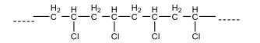
Hãy viết công thức chung và công thức một mắt xích của PVC. Mạch phân tử PVC là loại mạch gì? So sánh với loại mạch của xenlulozơ và mạch của cao su lưu hóa. Làm thế nào để phân biệt được da giả bằng PVC và da thật?
3. Cây xanh tổng hợp glucozơ theo phương trình :
6CO2+6H2O+673kcalanhsang−−−−−→clorophinC6H12O6+6O26CO2+6H2O+673kcal→clorophinanhsangC6H12O6+6O2
Nếu trong 1 phút, mỗi cm2 lá xanh nhận được khoảng 0,5 cal năng lượng mặt trời, nhưng chỉ có 10% được sử dụng vào phản ứng tổng hợp glucozơ thì cần thời gian bao lâu để cho một cây non có 10 lá, diện tích mỗi lá 11 cm2sản sinh được 0,18 gam glucozơ.
Câu 5: 2 điểm
1. Chất rắn A có sẵn trong tự nhiên dưới dạng nhiều loại khoáng khác nhau. Nung nóng A ở 1100 oC là phương pháp để sản xuất lượng lớn chất B. Cho B phản ứng với nước sẽ được chất C và tỏa nhiều nhiệt. Trong phòng thí nghiệm, dung dịch nước của C được dùng để phát hiện khí D. Khí D được sử dụng trong rất nhiều loại nước giải khát.
a. Viết các phản ứng thể hiện các biến đổi hóa học ở trên.
b. Khí D có duy trì sự cháy không? Cho ví dụ cụ thể.
c. Thay vì sử dụng đá để bảo quản thực phẩm, người ta có thể dùng chất D ở dạng rắn – “nước đá khô” để bảo quản thực phẩm. Cho biết lợi ích của việc làm này.
2. Khí D trong câu 5.1 ở trên có nhiều ứng dụng trong công nghiệp, một trong số đó là điều chế muối E (không bền) theo phương pháp Solvay: cho một lượng bằng nhau về số mol của NH3 và khí D sục qua dung dịch natri clorua (nước biển) ở nhiệt độ thấp. Sản phẩm tạo thành ngoài muối E còn có muối amoni clorua NH4Cl. Do ít tan ở nhiệt độ thấp nên muối E sẽ kết tủa.
a. Viết phản ứng điều chế muối E theo phương pháp Solvay.
b. Một dung dịch muối E được trộn với một dung dịch HCl có cùng khối lượng. Khối lượng của hỗn hợp sau phản ứng giảm 10% so với tổng khối lượng dung dịch đầu. Tính nồng độ phần trăm sản phẩm tạo thành trong dung dịch cuối.
3. Nhiên liệu luôn là vấn đề có tính thời sự trên toàn cầu. Các nhiên liệu hóa thạch như than đá, dầu mỏ đóng vai trò không thể thiếu trong cuộc sống hàng ngày. Tuy nhiên do có nhiều hạn chế nên hiện nay, các nhà khoa học đang tập trung nghiên cứu dùng khí hydro làm nhiên liệu. Mặc dù việc điều chế và bảo quản hidro gặp nhiều khó khăn nhưng đây vẫn là hướng phát triển mạnh ở thời điểm hiện tại.
a. Cho biết những hạn chế của việc sử dụng nhiên liệu hóa thạch.
b. Tại sao dùng khí hydro làm nhiên liệu lại được tập trung nghiên cứu?
c. Viết hai phương trình hóa học điều chế khí hiđro trong công nghiệp.
(Thí sinh được sử dụng bảng tuần hoàn các nguyên tố hóa học)
----------Hết----------
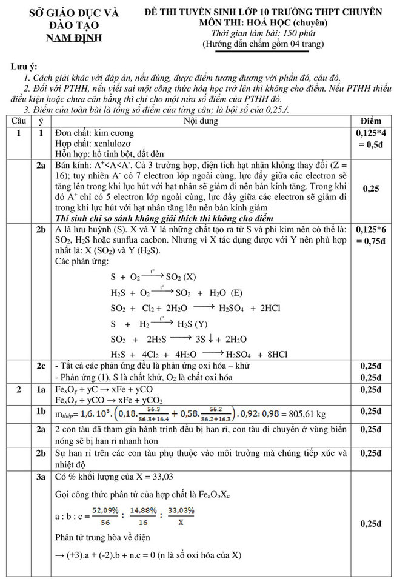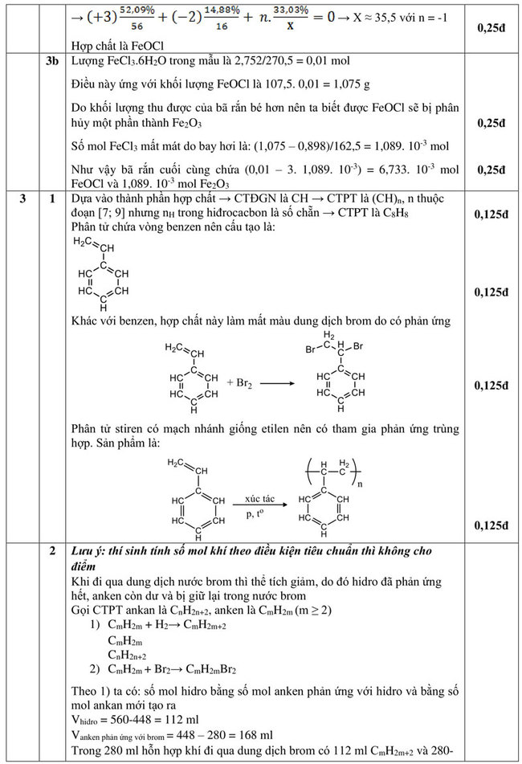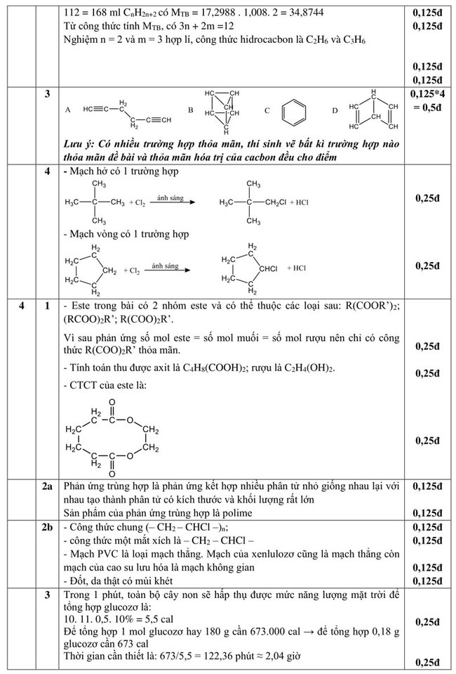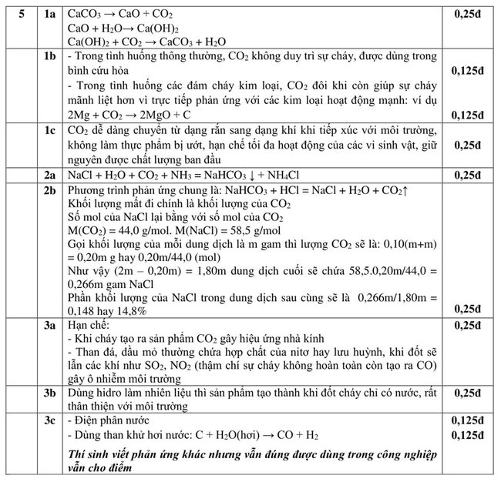
-/-
Với đầy đủ đề thi cùng đáp án đề thi vào lớp 10 năm 2017 môn hoá chuyên trường Lê Hồng Phong, Nam Định hi vọng các em có thể rèn luyện được các phản xạ với với nhiều dạng kiến thức, rèn luyện kĩ năng nhận dạng đề bài và tìm ra cách giải tối ưu nhất. Chúc các em thi tốt trong kì thi tuyển sinh vào 10 sắp tới.

